# 一、项目搭建

## 1、搭建环境

### 1、Node环境检查。

使用vue-cli需要Node的基础环境，如果没有则自行安装（傻瓜式安装）

检查Node环境是否正常：npm -v

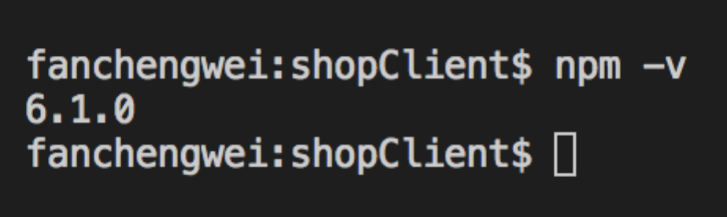

至少5以上的版本

### 2、使用vue-cli生成项目骨架

建议全局安装vue-cli：npm install vue-cli -g

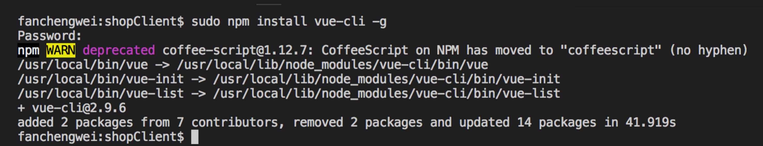

### 3、检查vue版本：vue –V

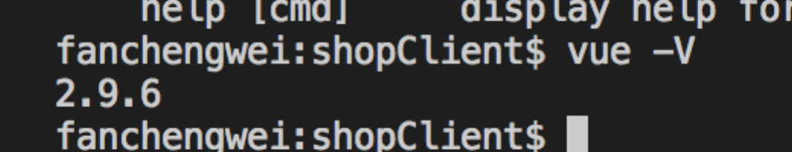

### 4、初始化项目

vue init webpack

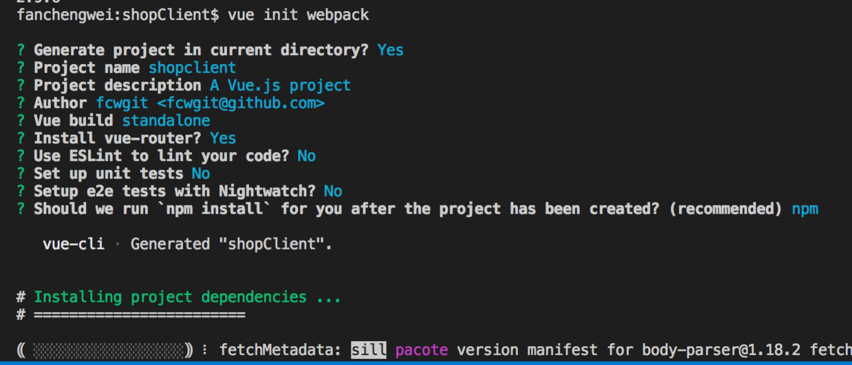

fanchengwei:shopClient$ vue init webpack

? Generate project in current directory? Yes

? Project name shopclient

? Project description A Vue.js project

? Author fcwgit <fcwgit@github.com>

? Vue build standalone

? Install vue-router? Yes

? Use ESLint to lint your code? No

? Set up unit tests No

? Setup e2e tests with Nightwatch? No

? Should we run `npm install` for you after the project has been created? (recommended) npm

vue-cli · Generated "shopClient".

# Installing project dependencies ...

# ========================

> fsevents@1.2.4 install /Users/fanchengwei/Desktop/vueCode/shop/shopClient/node_modules/fsevents

> node install

[fsevents] Success: "/Users/fanchengwei/Desktop/vueCode/shop/shopClient/node_modules/fsevents/lib/binding/Release/node-v57-darwin-x64/fse.node" already installed

Pass --update-binary to reinstall or --build-from-source to recompile

> uglifyjs-webpack-plugin@0.4.6 postinstall /Users/fanchengwei/Desktop/vueCode/shop/shopClient/node_modules/webpack/node_modules/uglifyjs-webpack-plugin

> node lib/post_install.js

npm notice created a lockfile as package-lock.json. You should commit this file.

npm WARN ajv-keywords@3.2.0 requires a peer of ajv@^6.0.0 but none is installed. You must install peer dependencies yourself.

added 1184 packages from 667 contributors in 55.045s

# Project initialization finished!

# ========================

To get started:

npm run dev

Documentation can be found at https://vuejs-templates.github.io/webpack

### 5、测试安装情况

运行：npm run dev

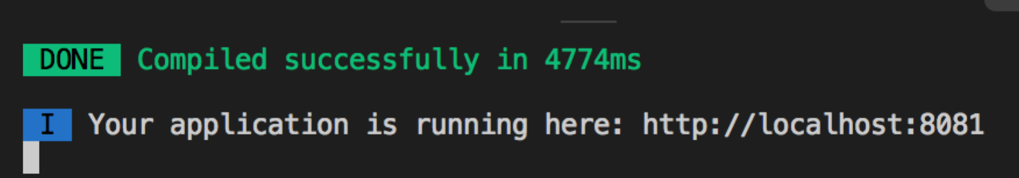

访问：<http://localhost:8081>

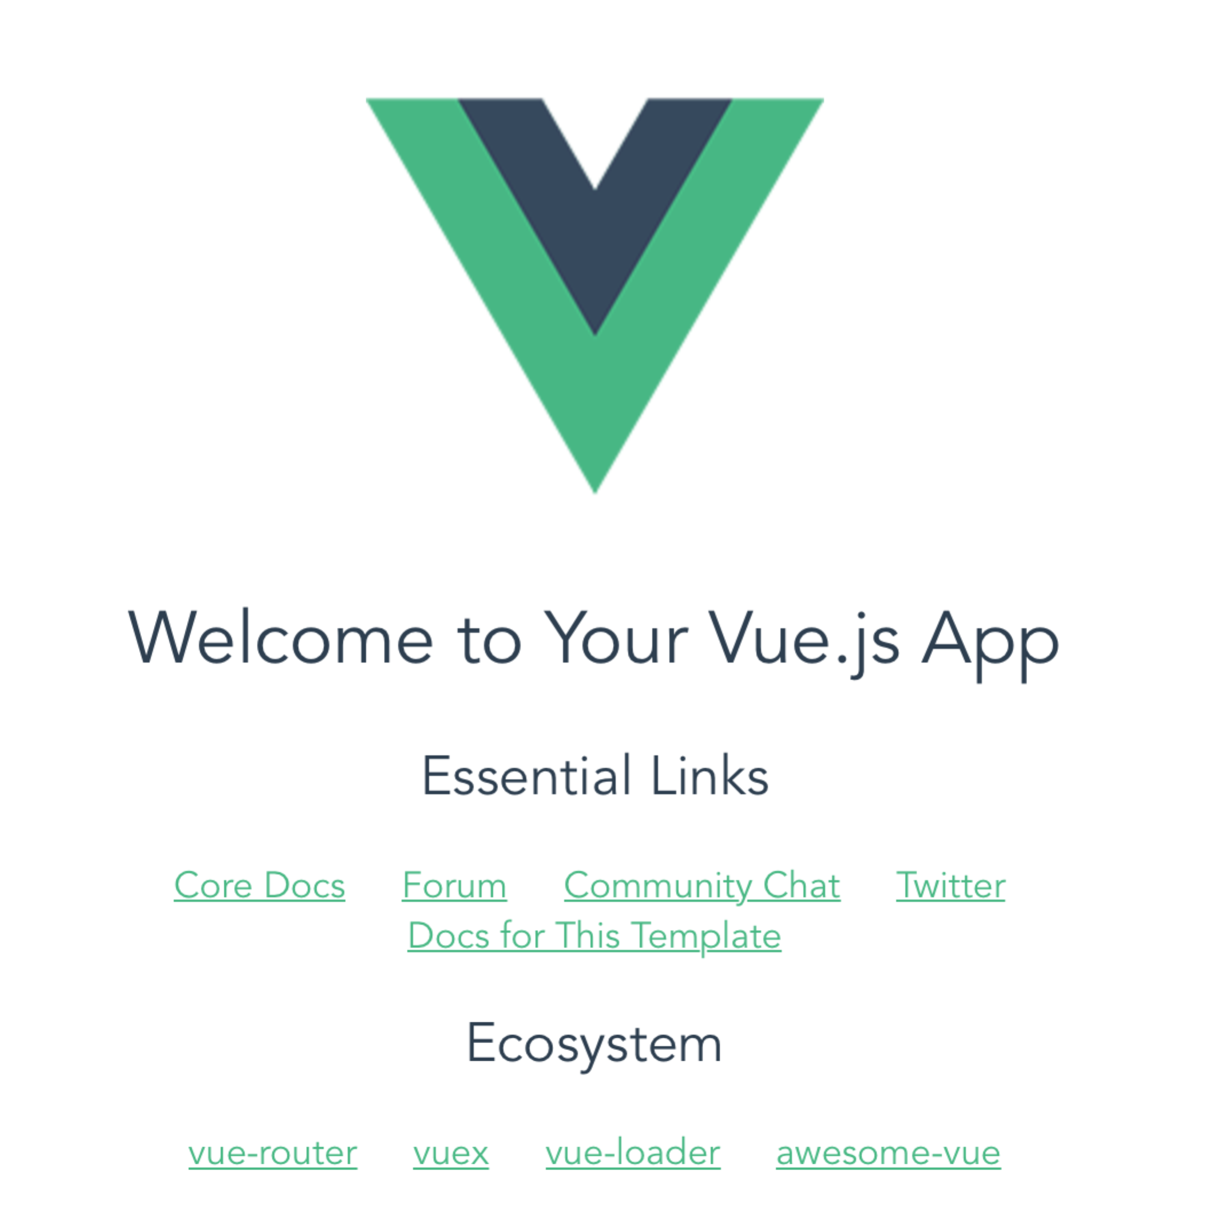

表示初始化成功

基于webpack 3.6 进行打包

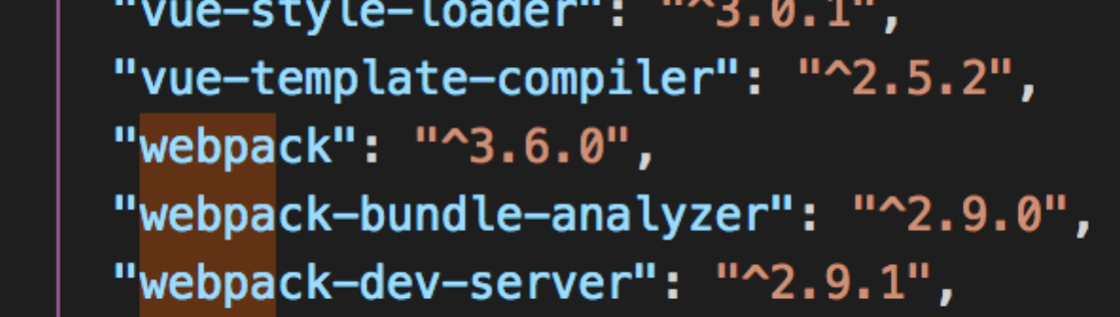

## 2、优雅的引入Vant样式组件库

### 1、有赞微商城ui

<https://www.youzanyun.com/zanui>

<https://youzan.github.io/vant/#/zh-CN/intro>

vant是有赞前端团队提供的Vue组件库。它的有点有以下5个：  
1. 国人制造，复合中国网站样式和交互习惯；  
2. 单元测试超过90%，有些个人的小样式组件是不作单元测试的；  
3. 支持babel-plugin-import引入，按需加载插件，无需单独引入样式；  
4. 支持TypeScript，这个是2018年前端最应该学的技术；  
5. 支持SSR，服务端渲染也是可以使用这个组件库的；

### 2、安装vant



-S：表示用于生产环境。

i：install的缩写。

使用淘宝的源进行安装vant

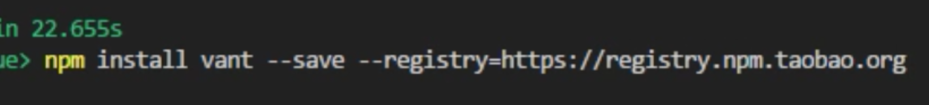

npm install vant –save –registry=http://registry.npm.taobao.org

### 3、全局引入vant

在main.js文件中引入import Vant from ‘vant’

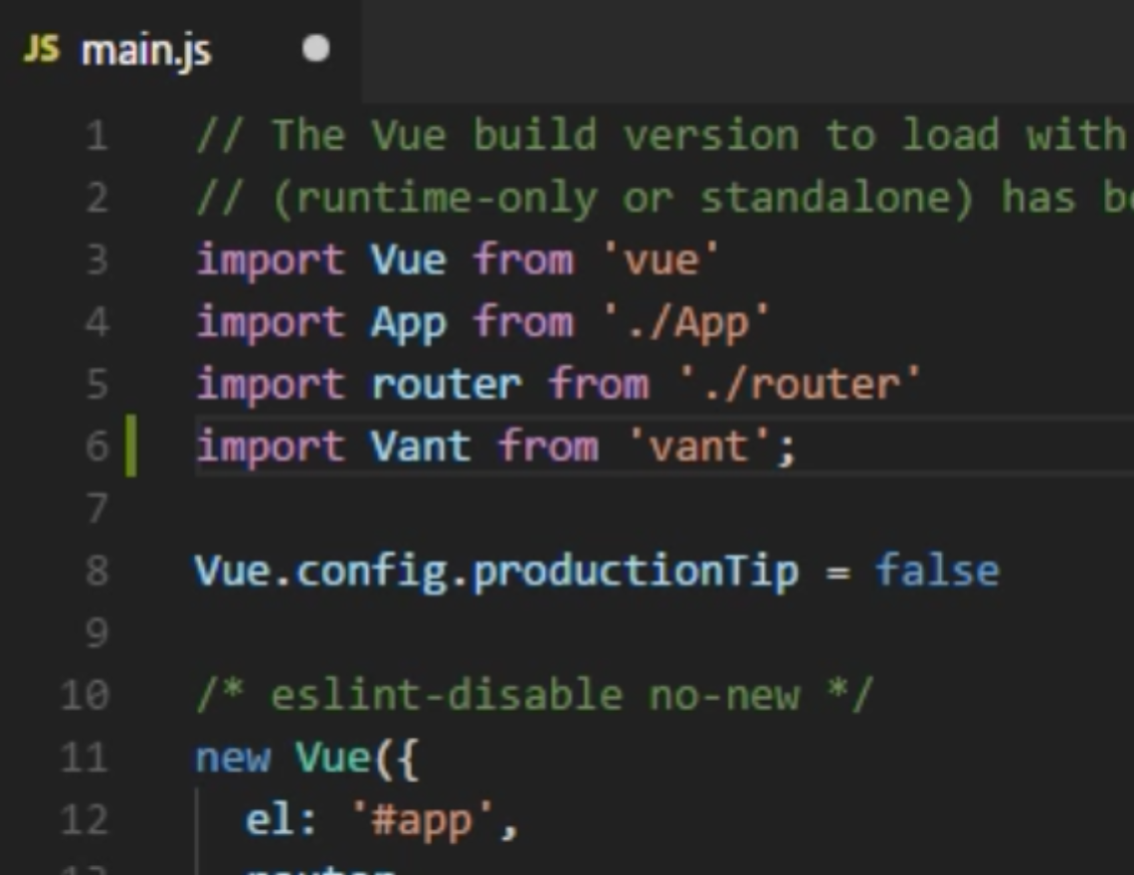

行尾带分号是因为旧版本的浏览器不支持，不带分号无法渲染

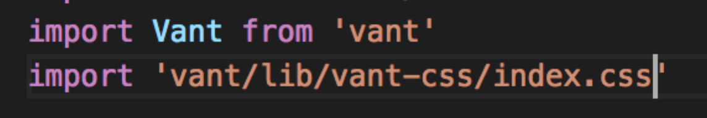

4、使用vant

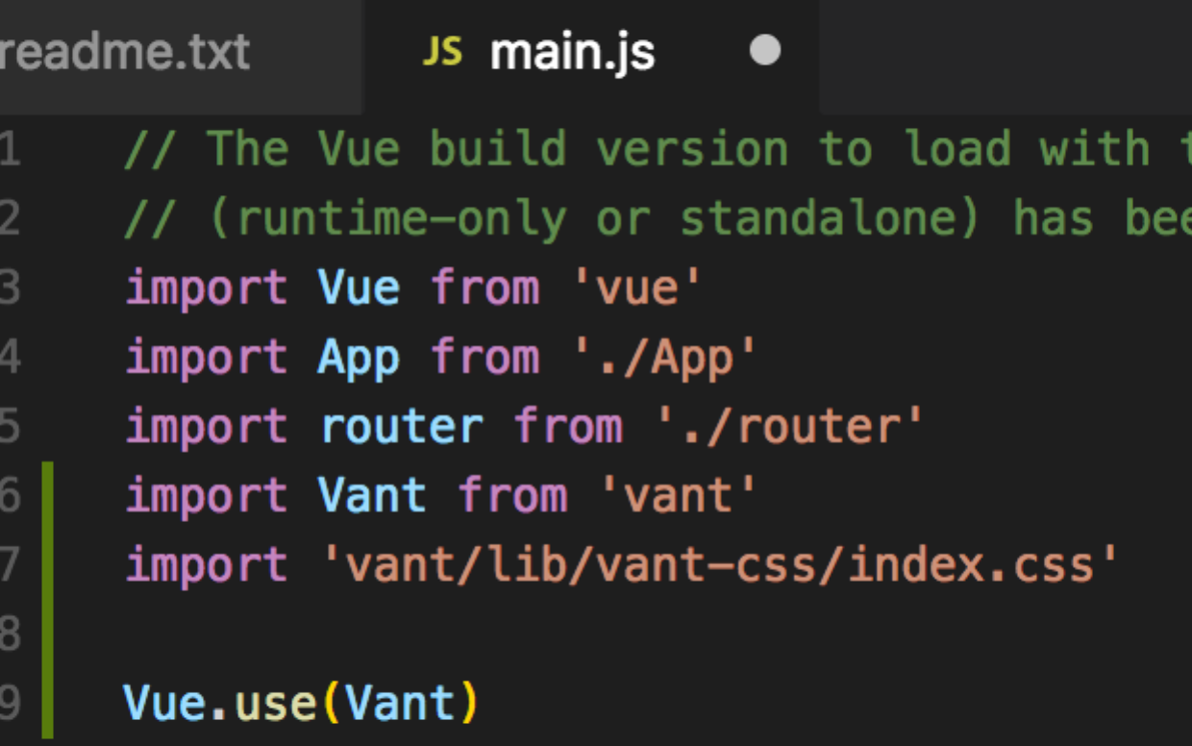

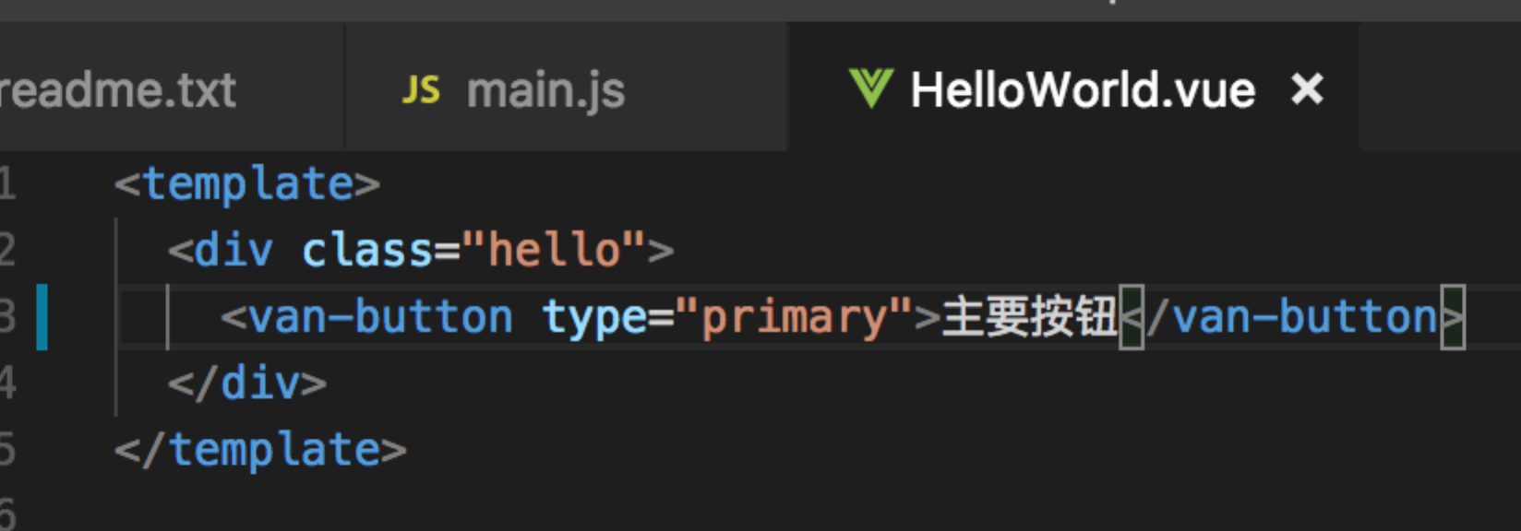

效果如下：



### 4、babel-plugin-import引入

取消全局引入

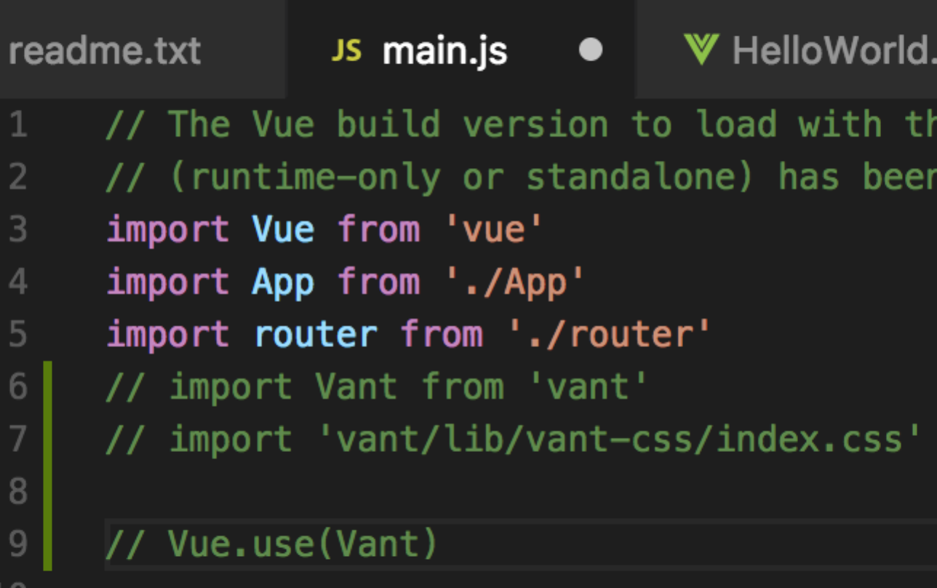

### 5、安装babel-plugin-import

npm i babel-plugin-import –D

-D：--save-dev的缩写

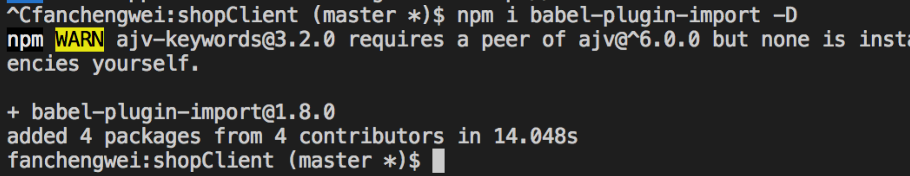

安装成功后在系统增加了这个文件

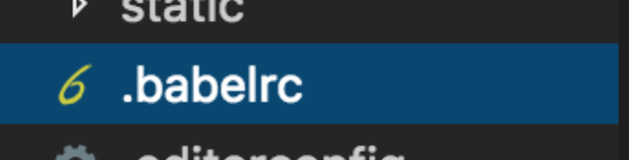

### 6、按需引入vant

修改.babelrc文件，增加 ["import",{"libraryName":"vant","style":true}]

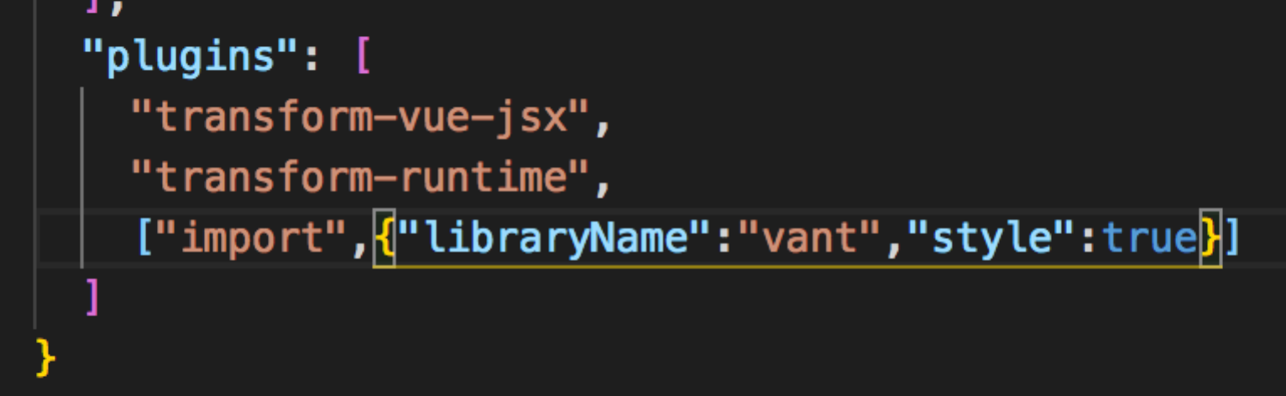

在main.js中引入Button

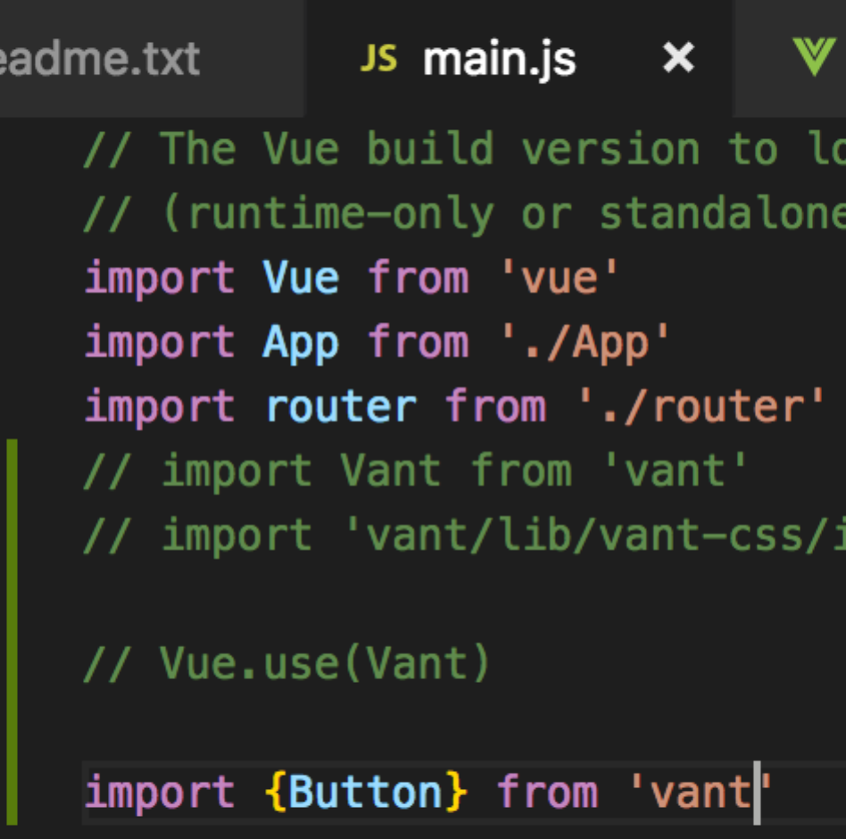

引用Button

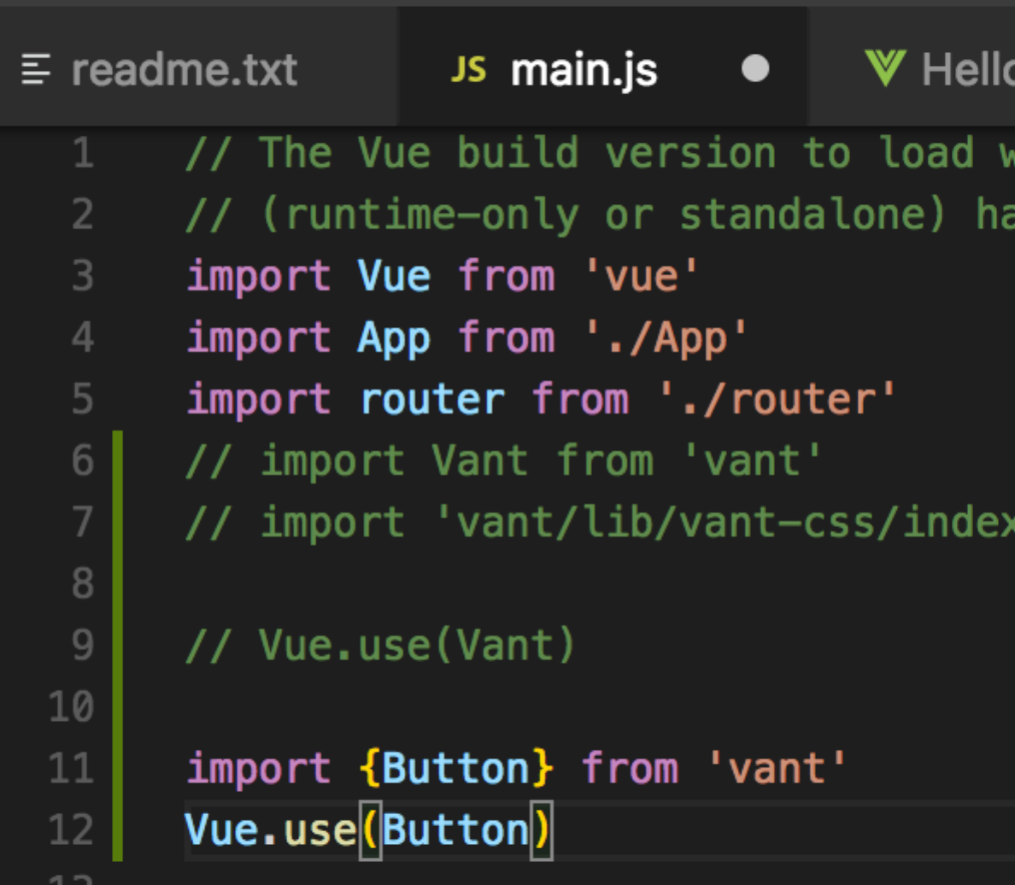

### 7、测试



可见引入成功

# 二、首页布局

## 1、移动端屏幕视频基础



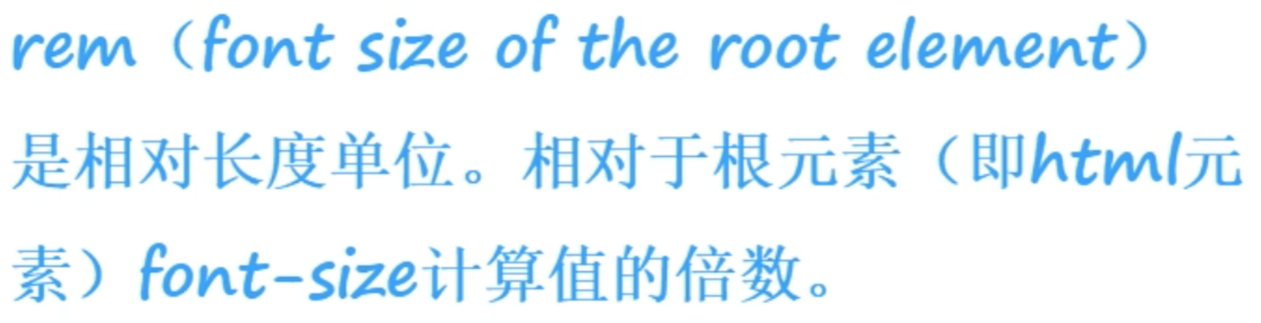

### 1、固定高度，宽度

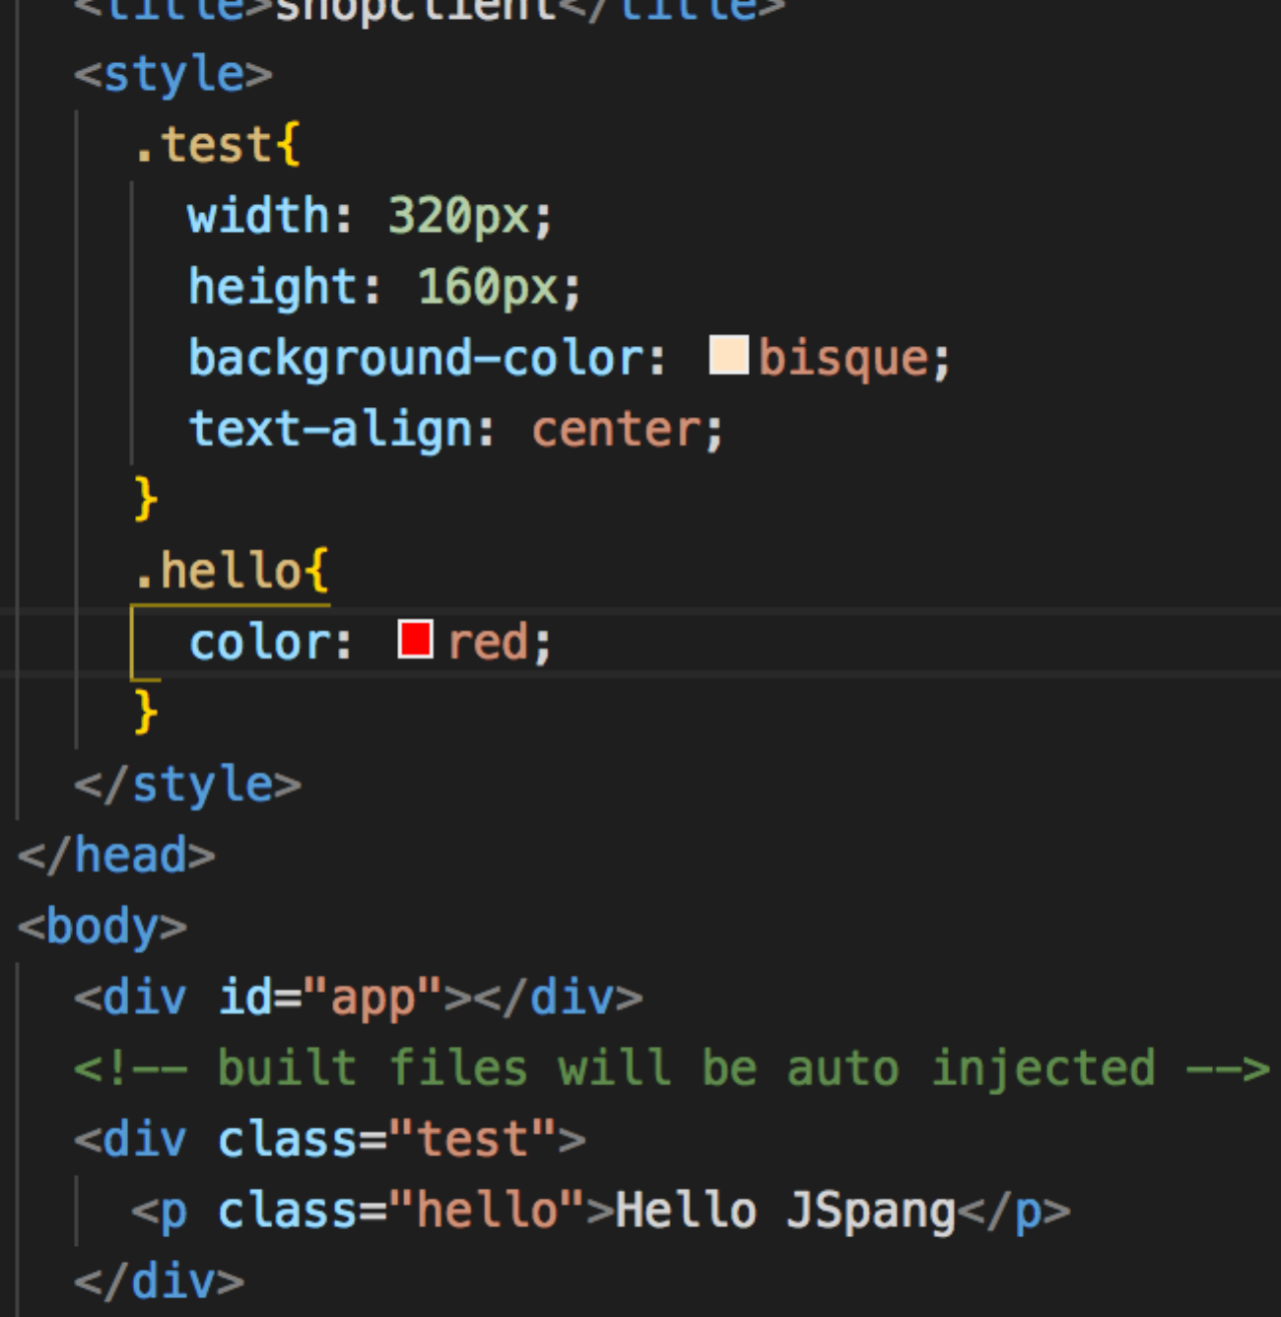

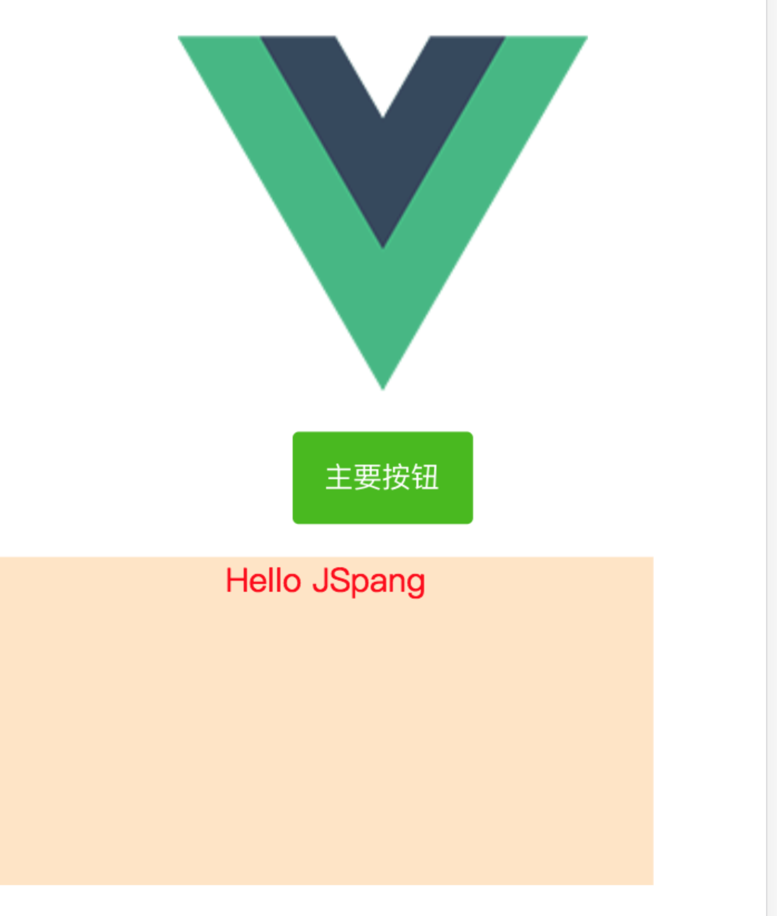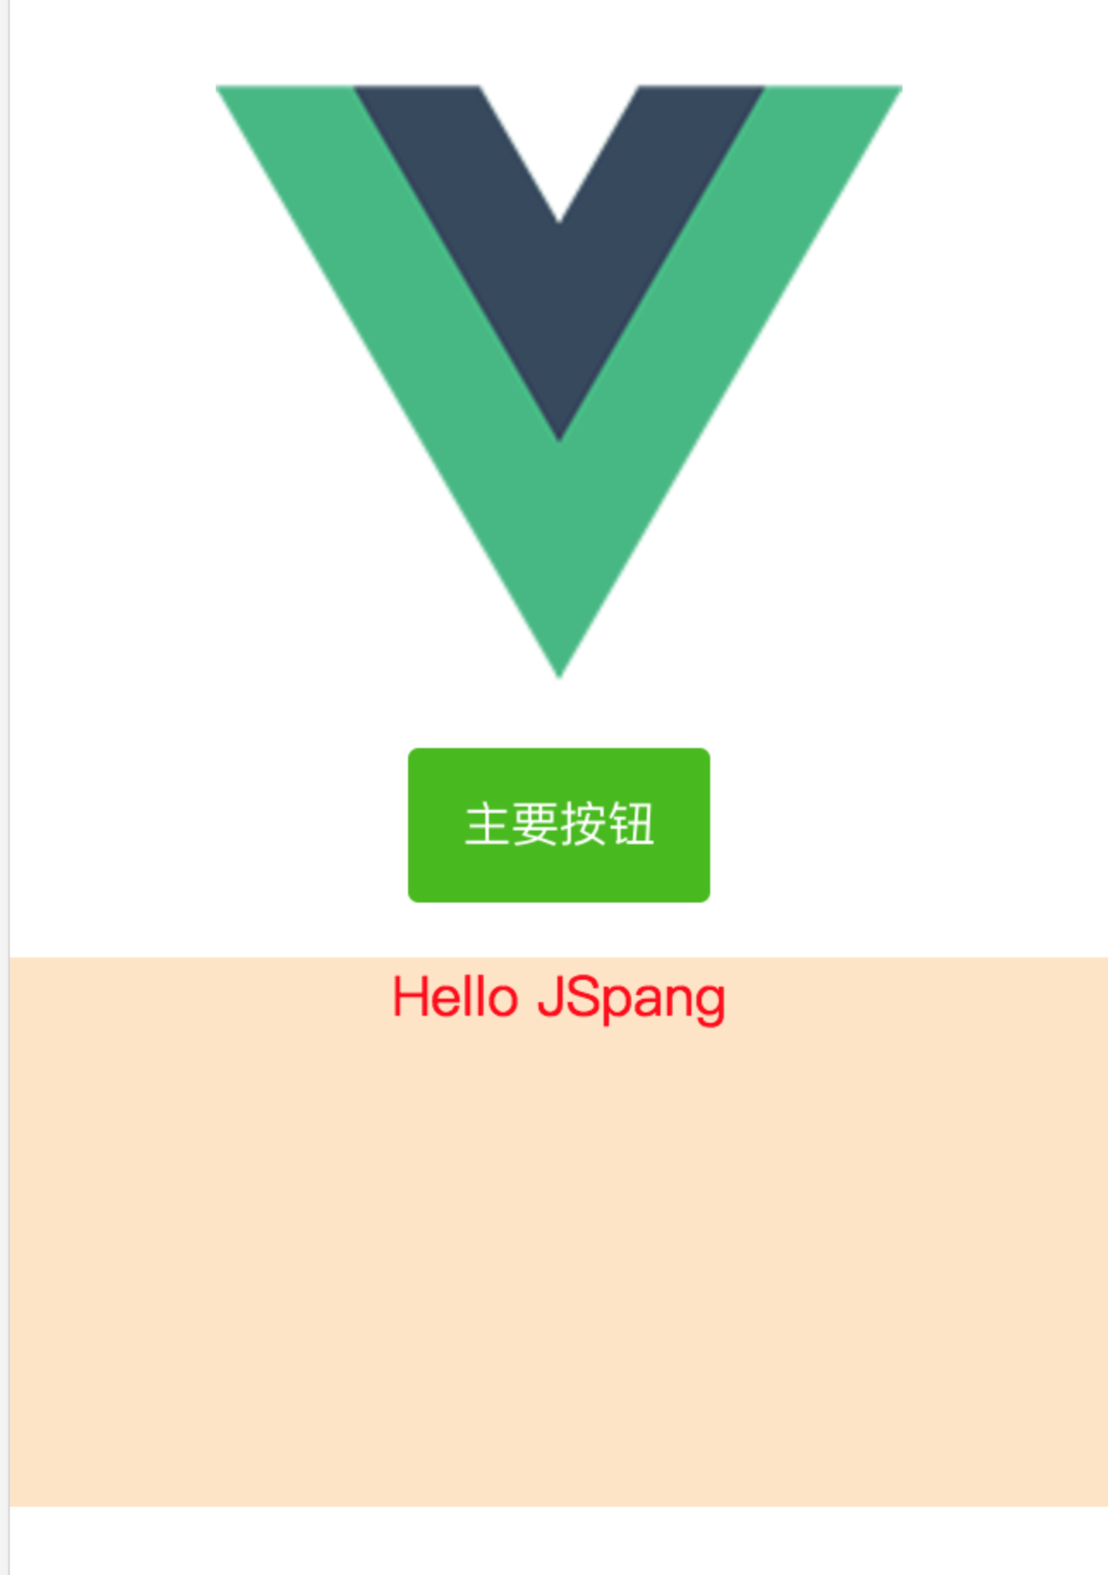

iPhone5可以适配的情况下，iPhone6、7、8适配有问题。

### 2、rem

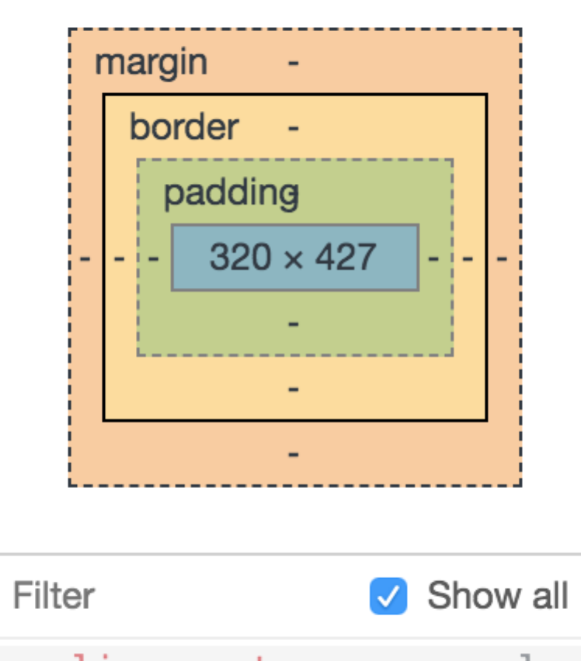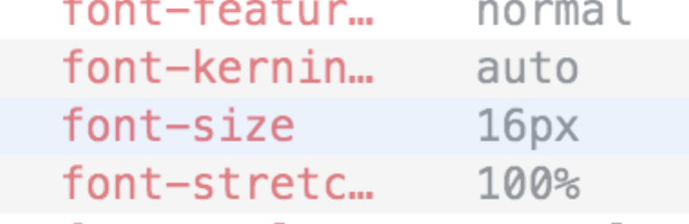

通过隐藏信息可见，字体大小为16px，设置字体为16px。

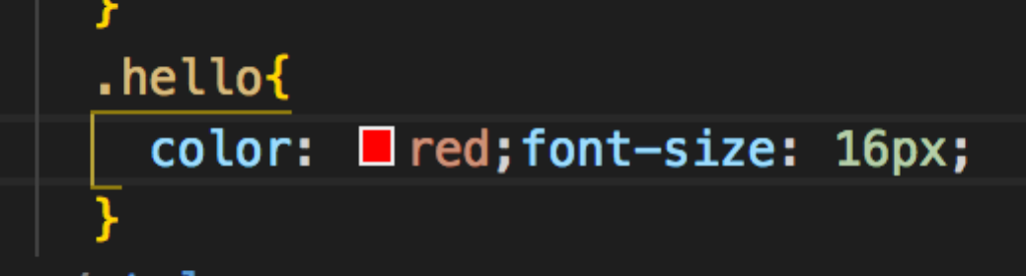 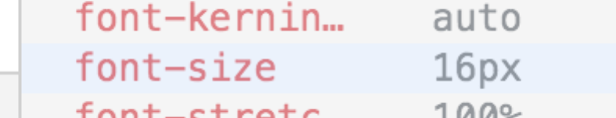

通过隐藏信息可见还是16px，也就是1rem对应16px的像素

rem：是通过DOM的font-size来确定1rem对应多少px的。

### 3、设置rem宽高

/* iPhone5 1rem=16px html font-size=16px */

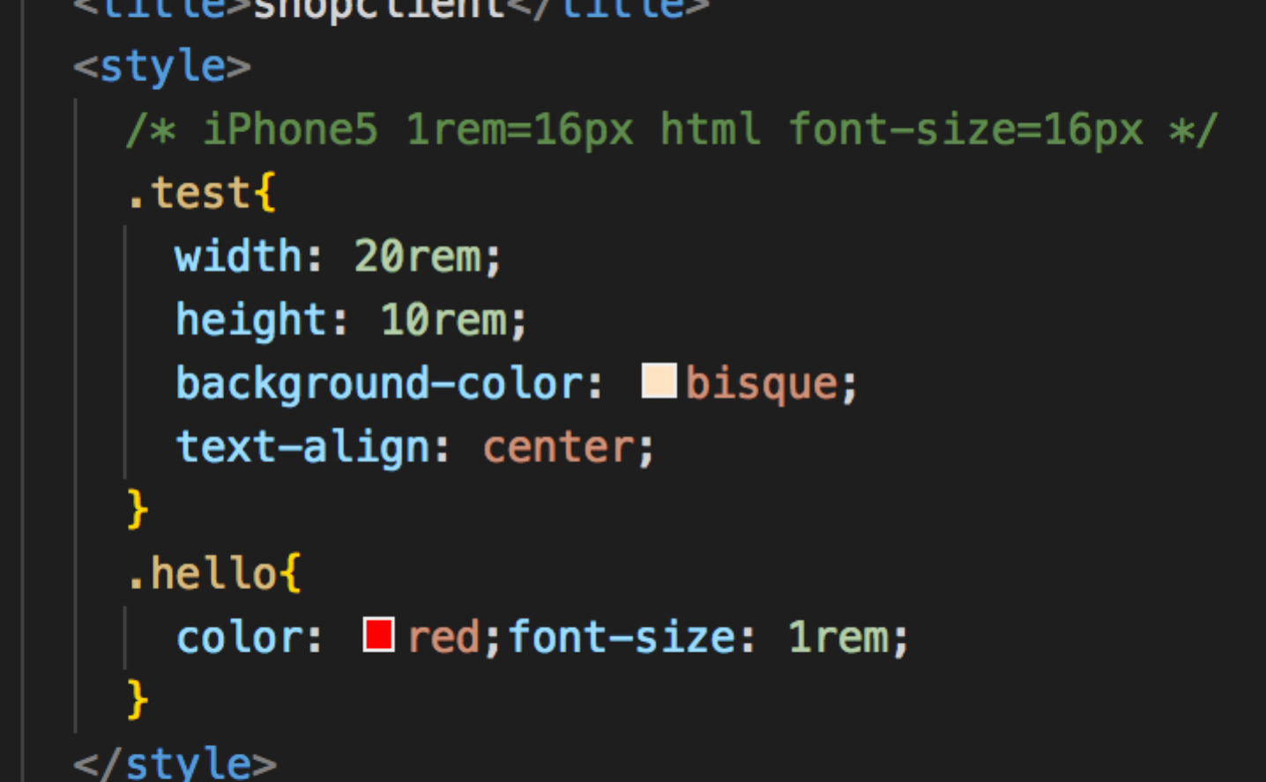

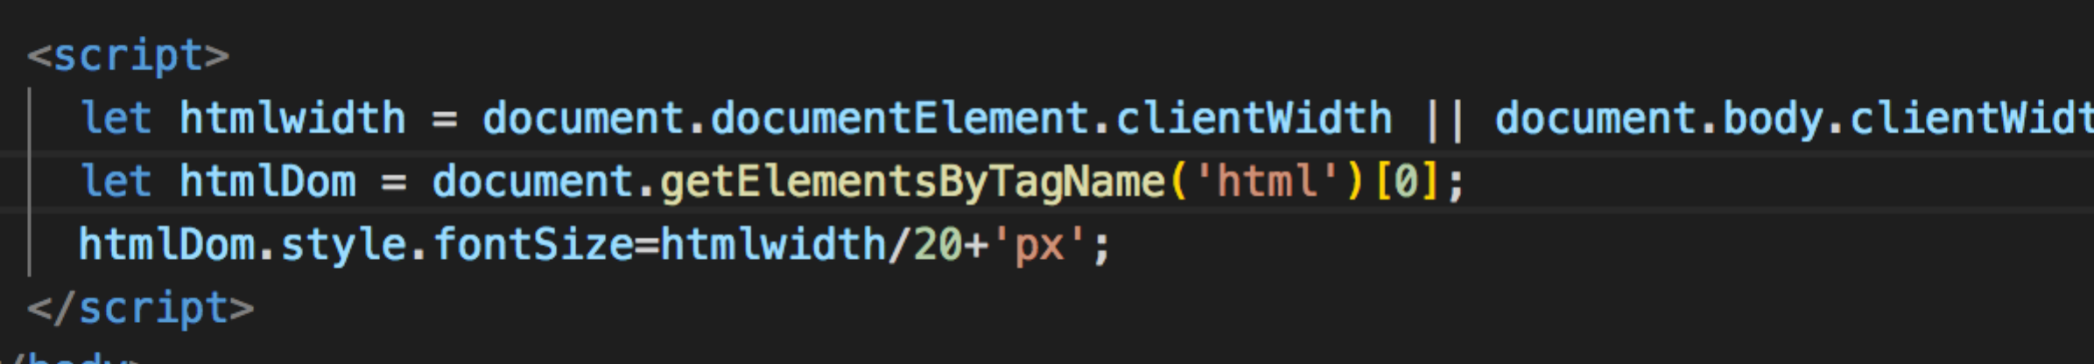

<script>

let htmlwidth = document.documentElement.clientWidth || document.body.clientWidth;//兼容不同的浏览器，获取宽度

let htmlDom = document.getElementsByTagName('html')[0];//获取DOM

htmlDom.style.fontSize=htmlwidth/20+'px';//动态设置字体大小

</script>

总结：通过获取界面宽度，设置DOM的fontSize来确定1rem对应多少px。

iPhone5屏幕宽度为320px，1人对应16px，所以可以推算出倍数为20。

20*16=320.

### 4、禁止手动缩放

<meta name="viewport" content="width=device-width,initial-scale=1.0">

<meta name="viewport" content="width=device-width,initial-scale=1.0,user-scalable=no">

设置：user-scalable=no

## 2、首页布局



### 1、首页路由设置

vue是全组件化的，编写的界面也是组件。

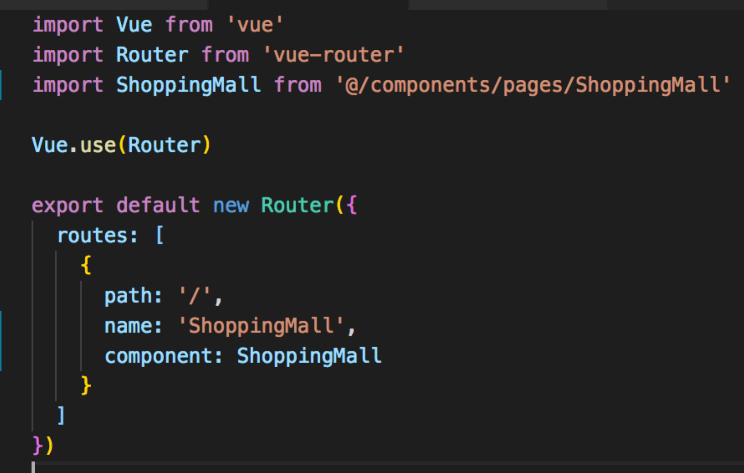

配置路由

安装vue vscode snippets插件

使用vbase，初始化界面，瞬间生成界面

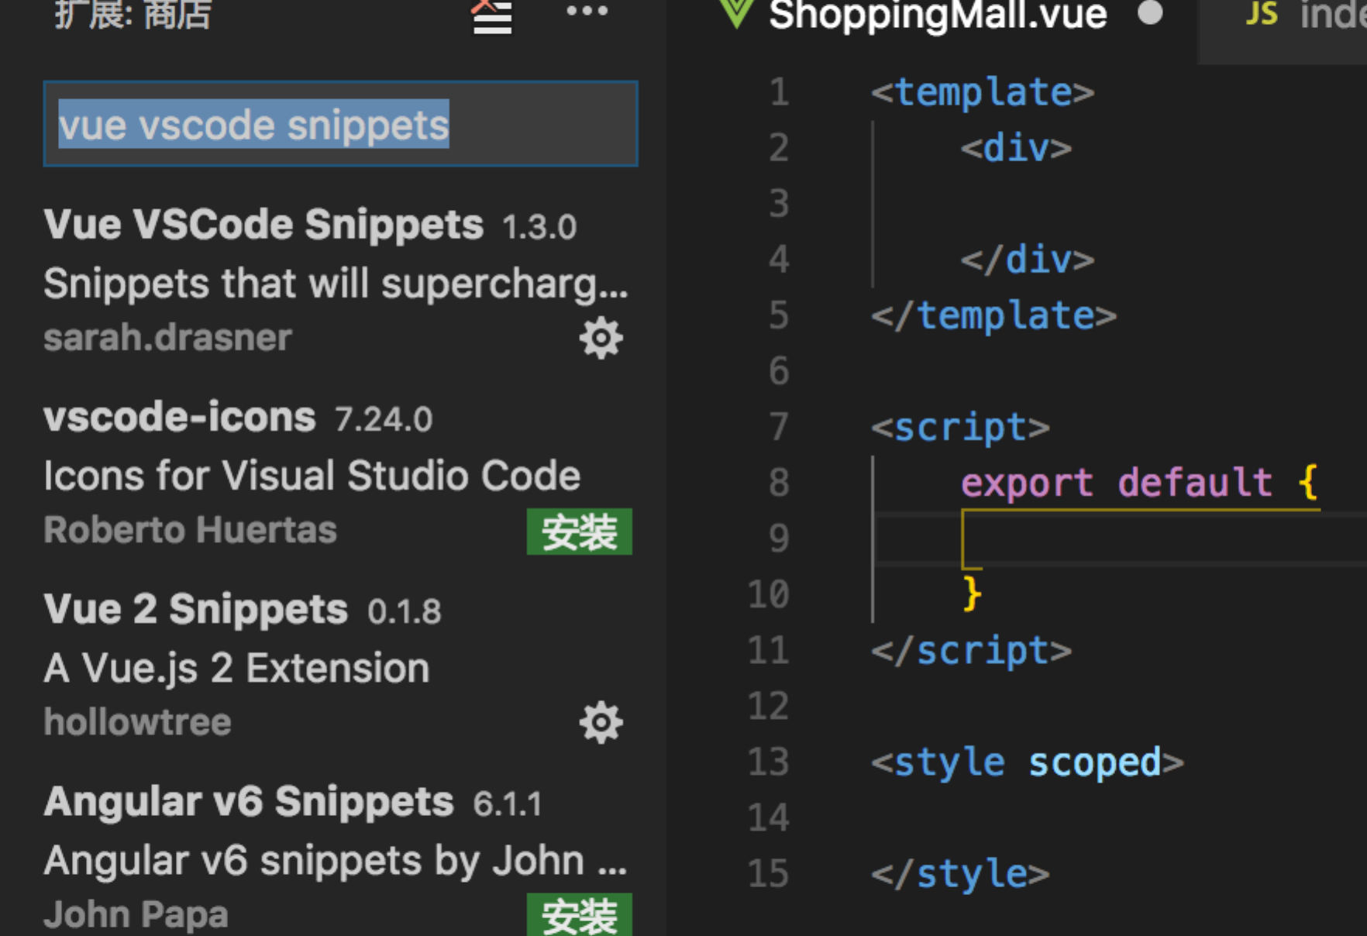

### 2、按需引入Row、Col

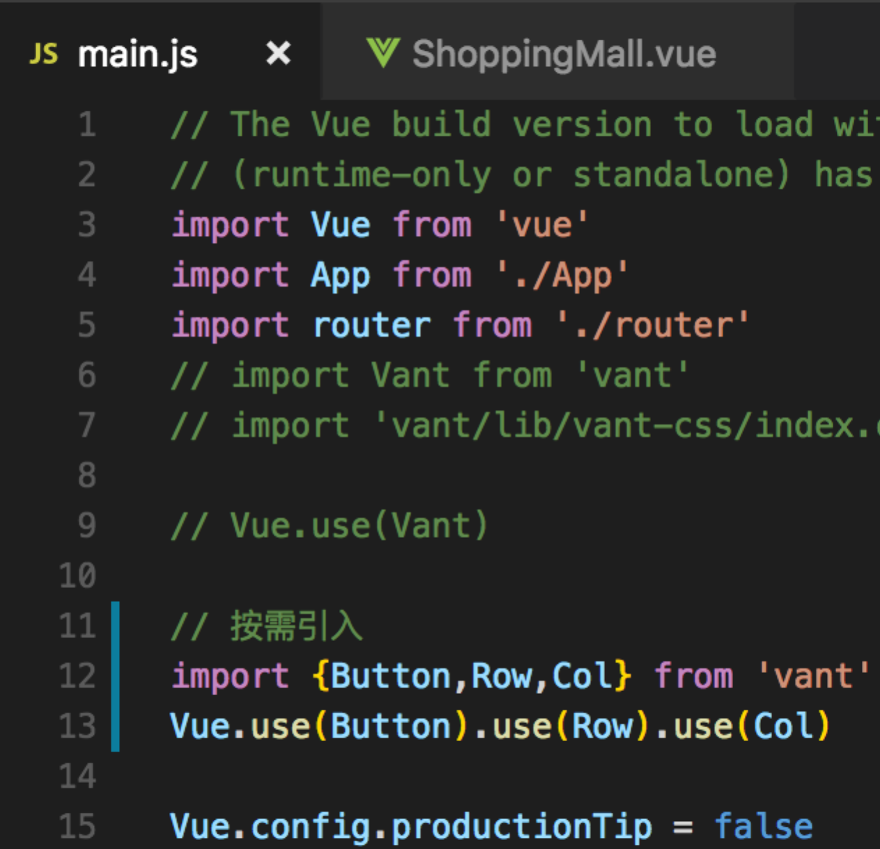

### 3、vant 24 格布局

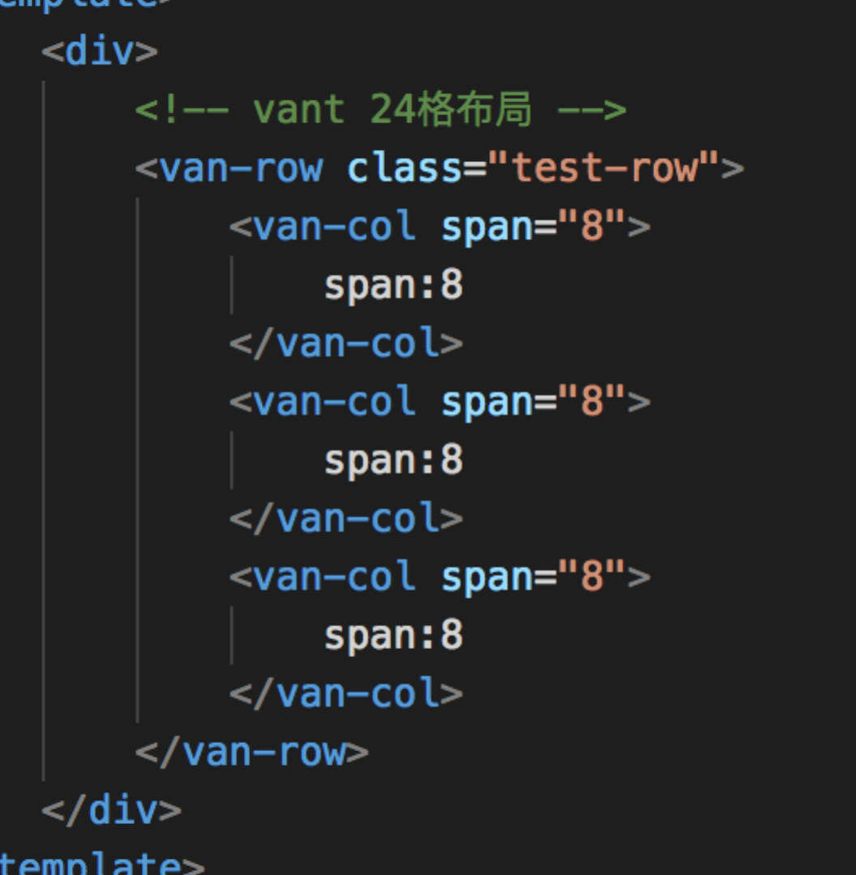 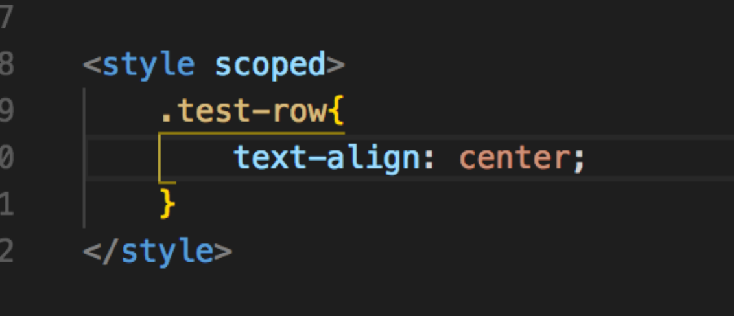

平分为3列

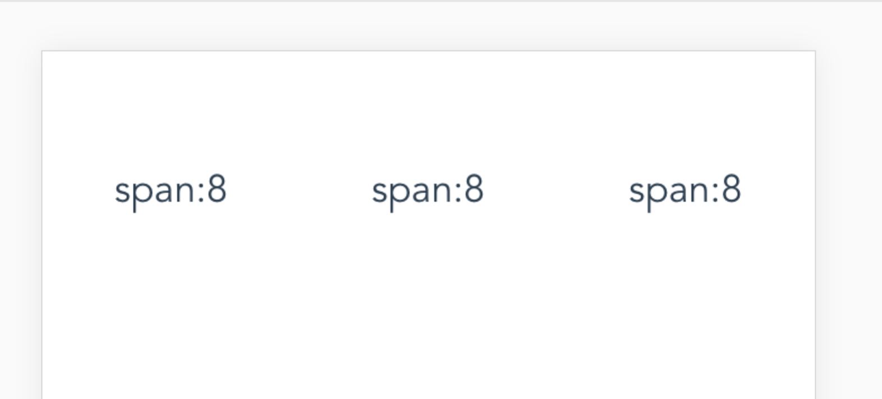

## 3、首页搜索布局

### 1、优化界面放大后的rem值

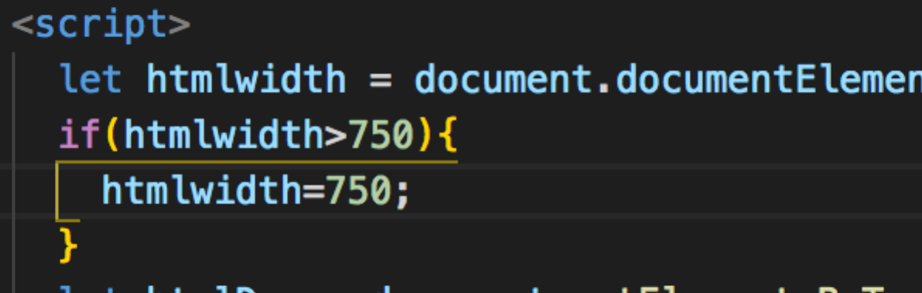

即使界面放大，字体也不会很难看

### 2、布局search-bar

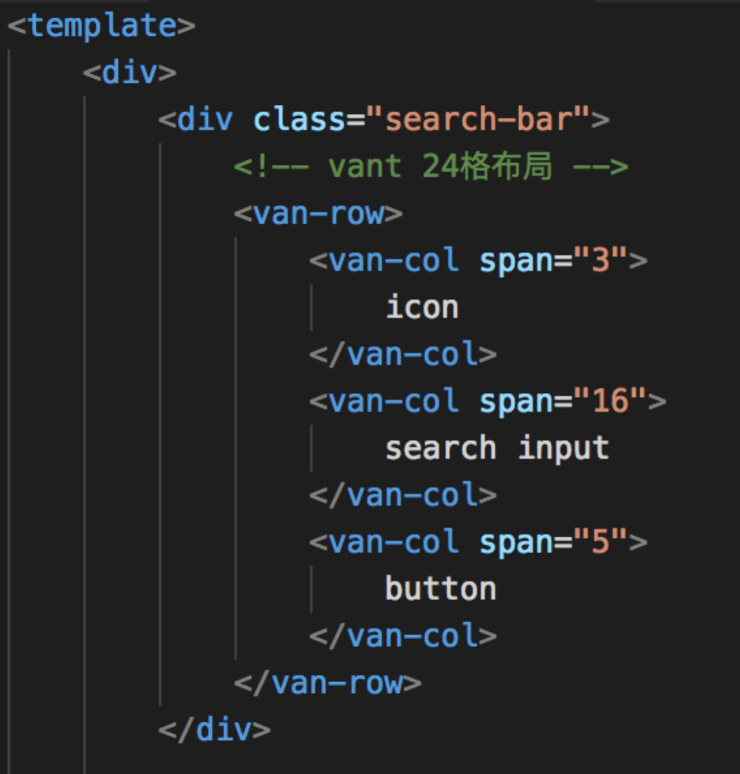 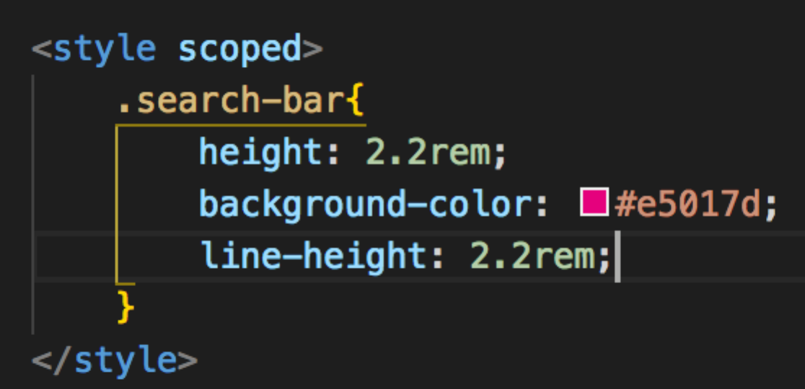

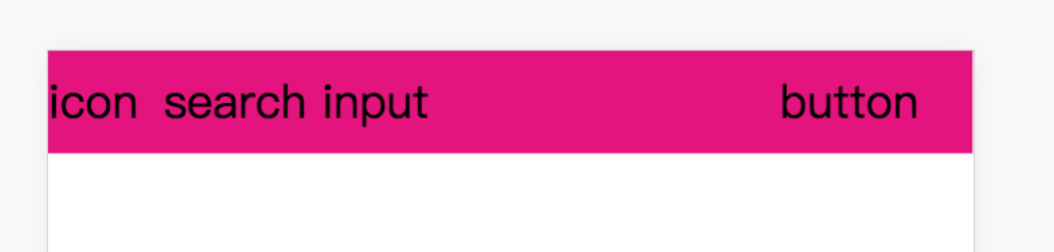

### 3、引入icon

<http://www.iconfont.cn/>

选择需要使用的图片，并下载png格式的图片

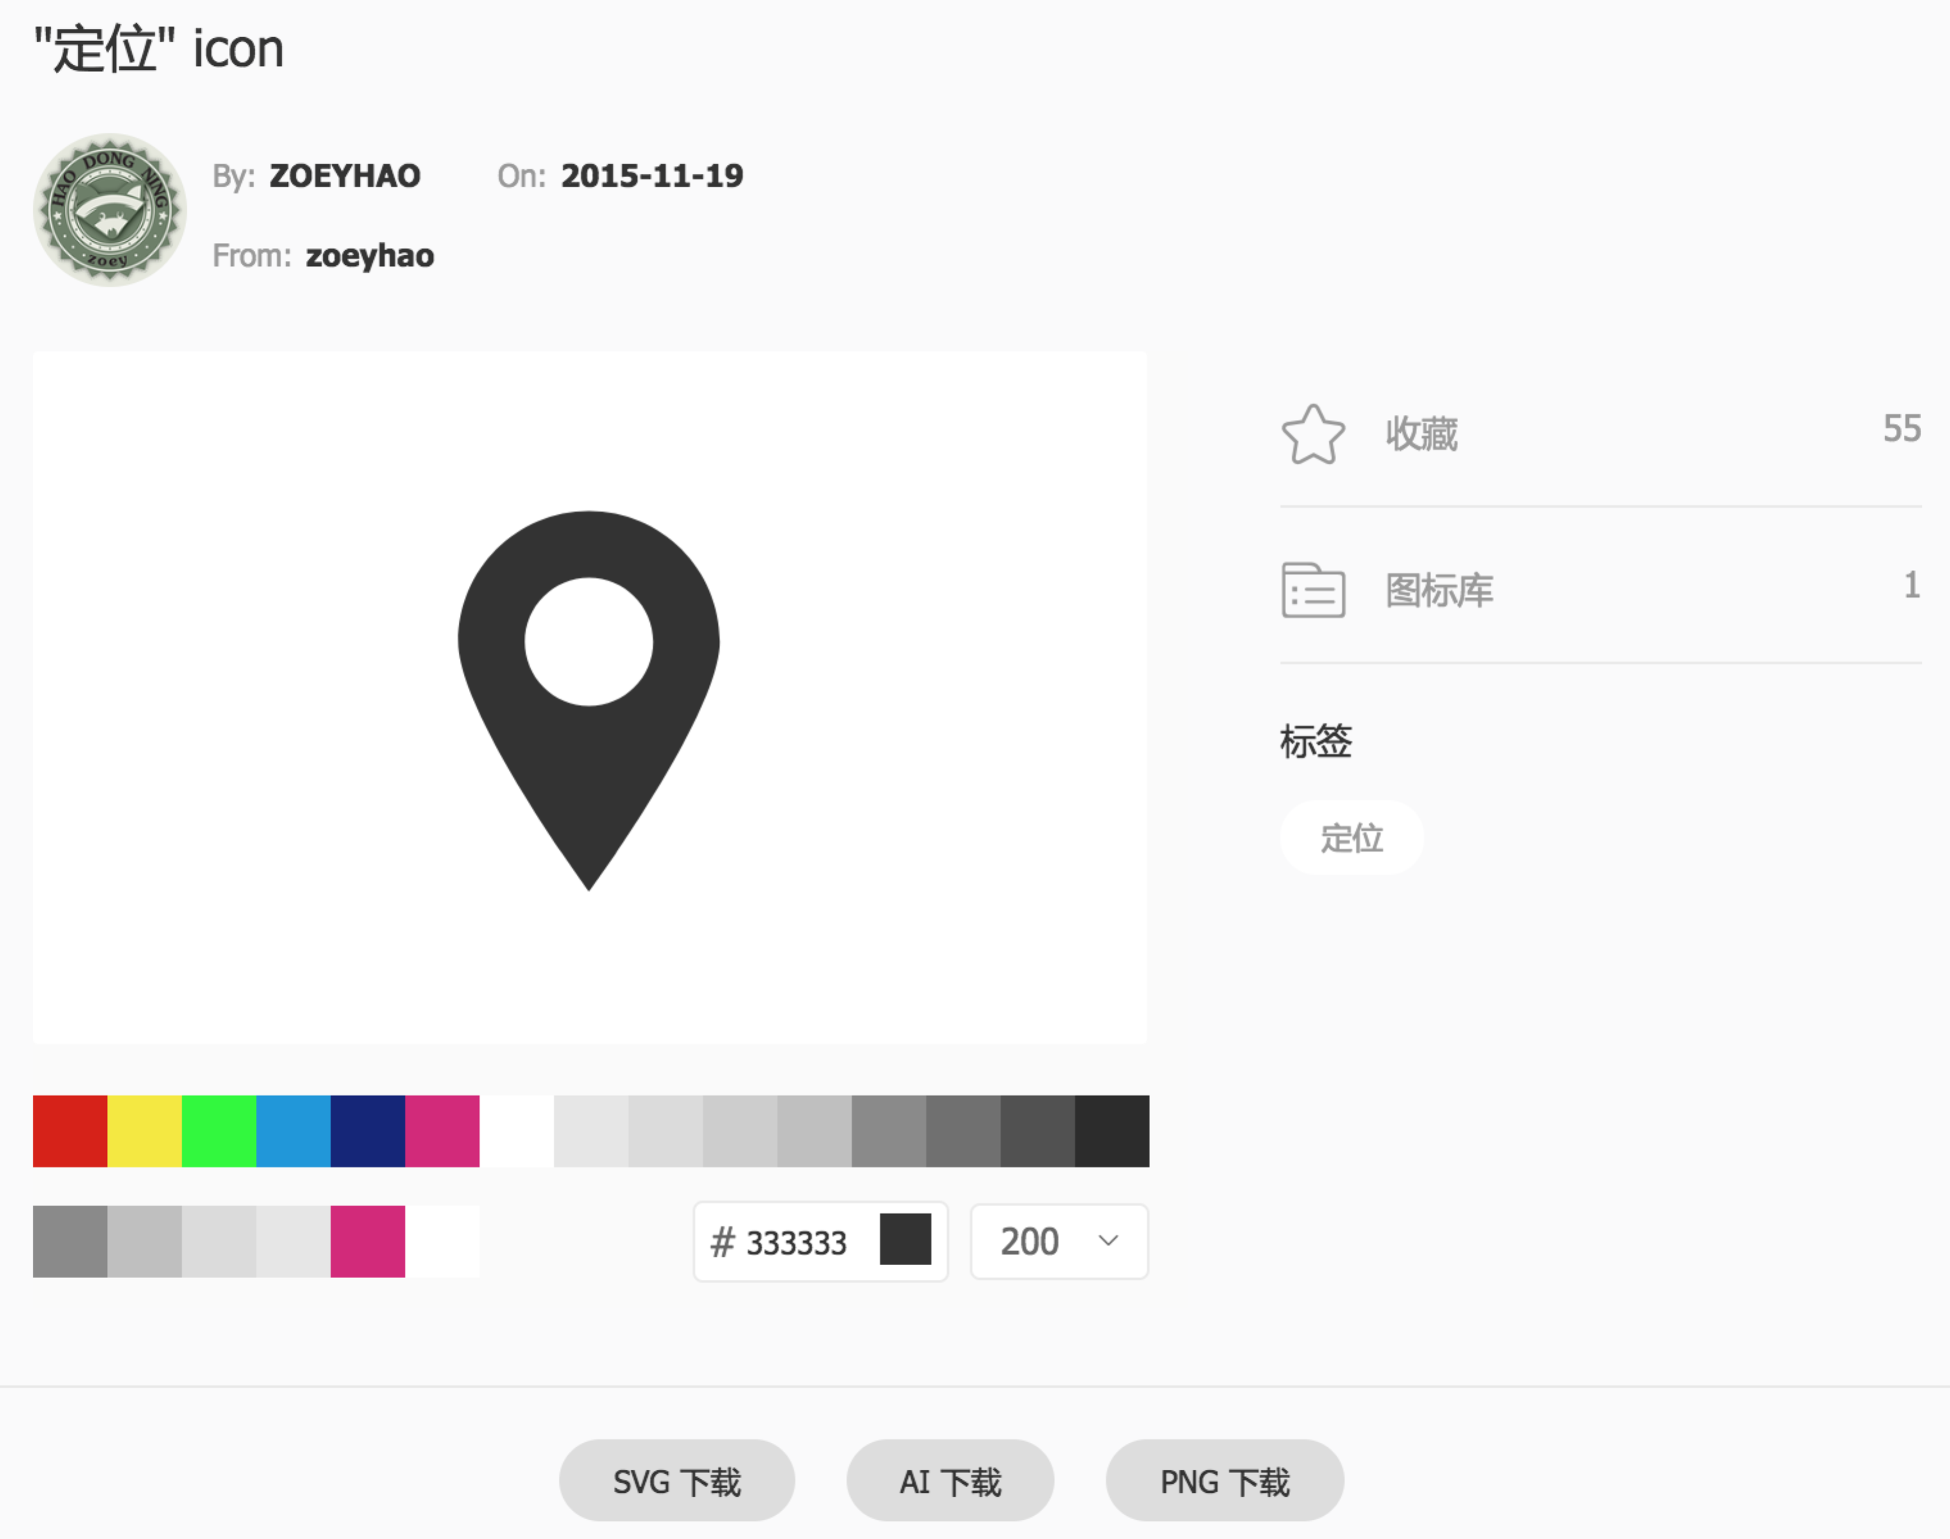

将图片放大asset/images目录下

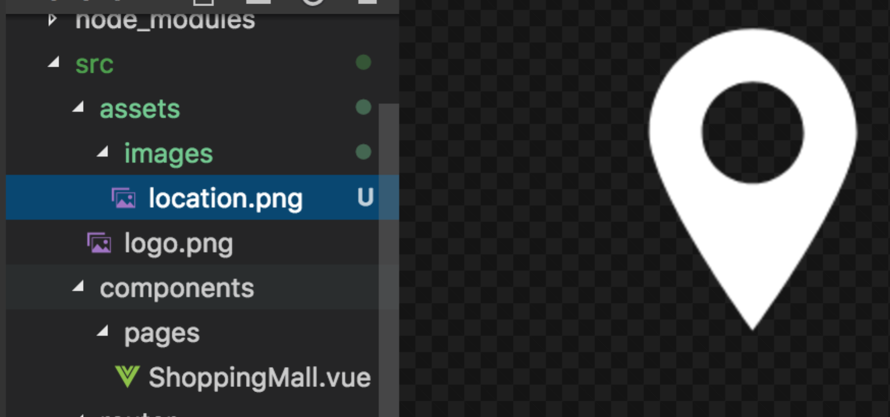

### 3、require图片绑定

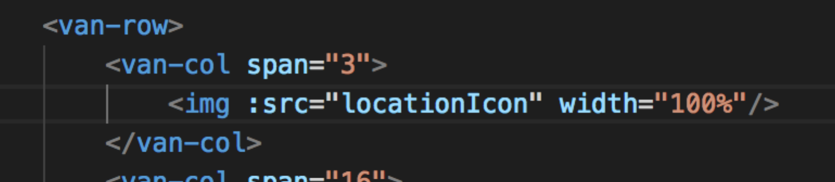

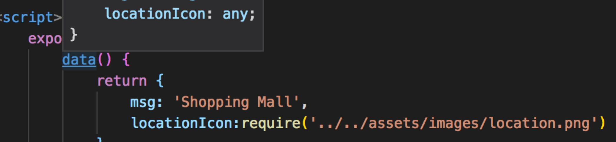

使用require的话，打包后图片不会丢失

### 4、布局search-input

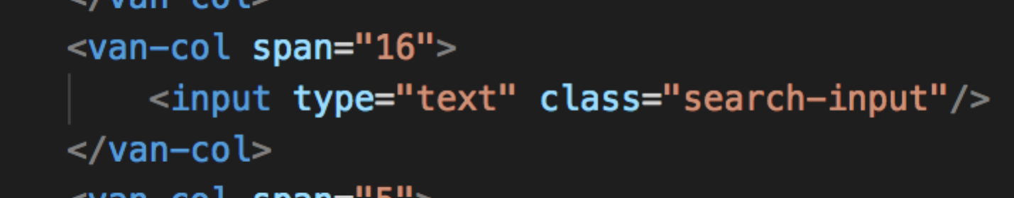

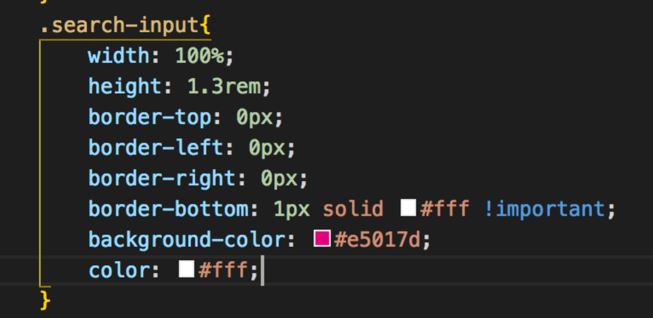

### 5、布局Button

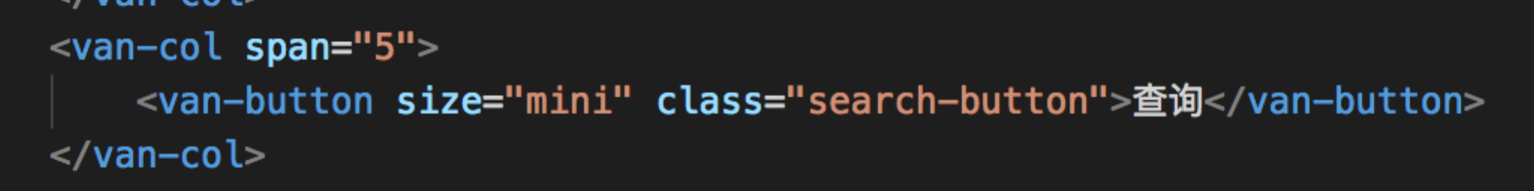

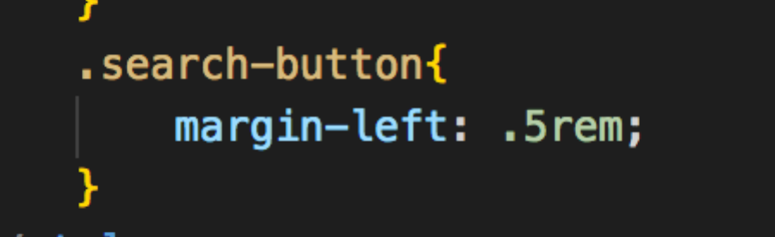

## 4、首页轮播图

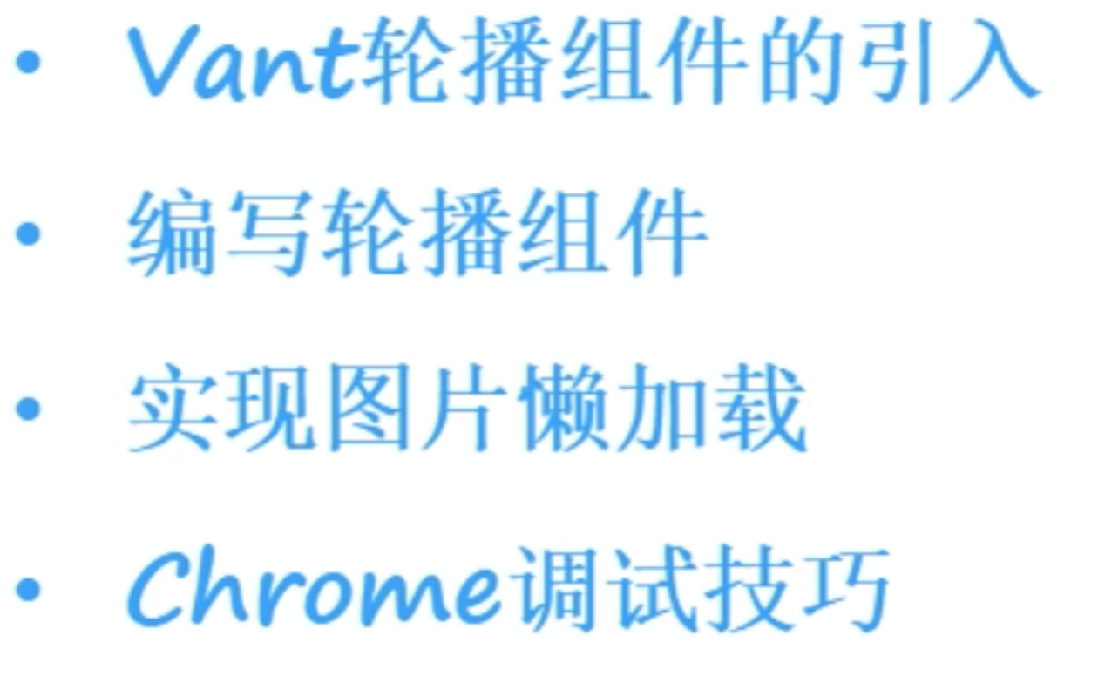

### 1、引入vant轮播组件Swipe、SwipeItem

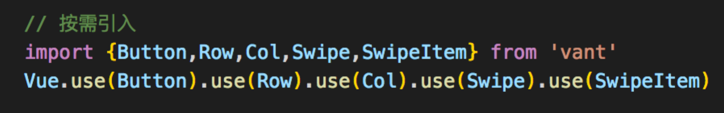

### 2、编写轮播Swipe组件

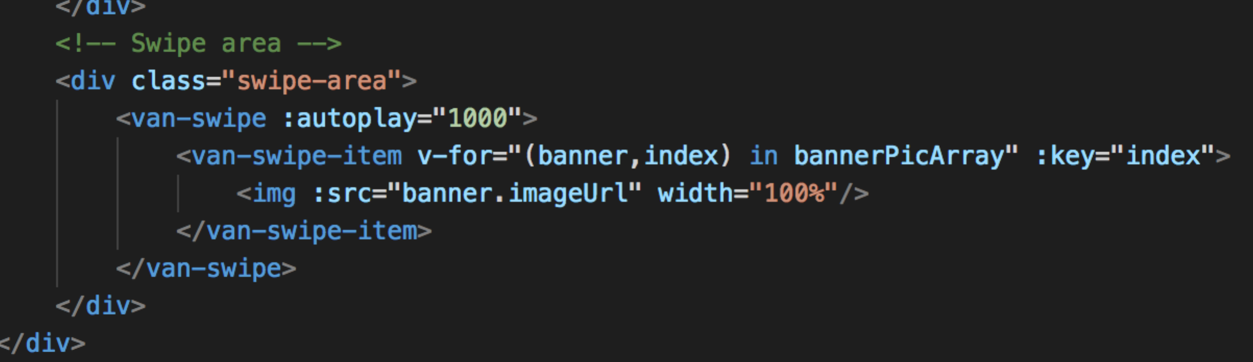

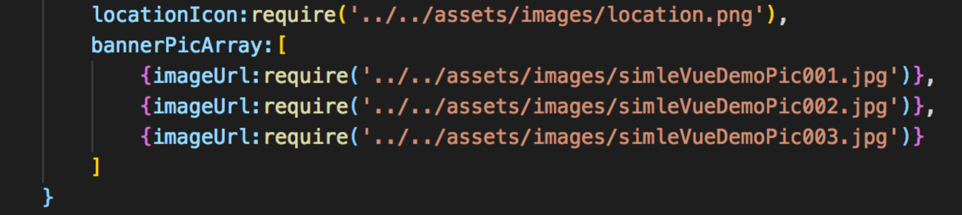

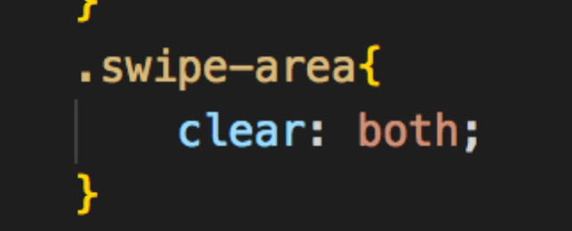

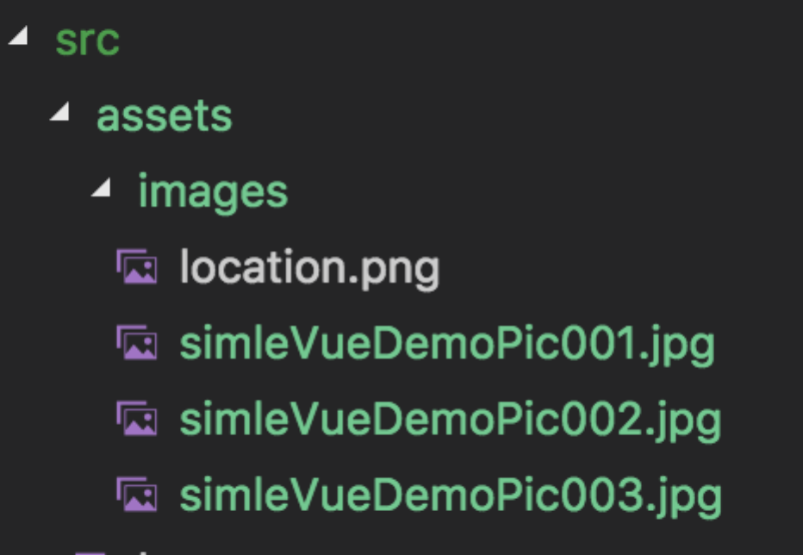

### 3、实现懒加载Lazyload

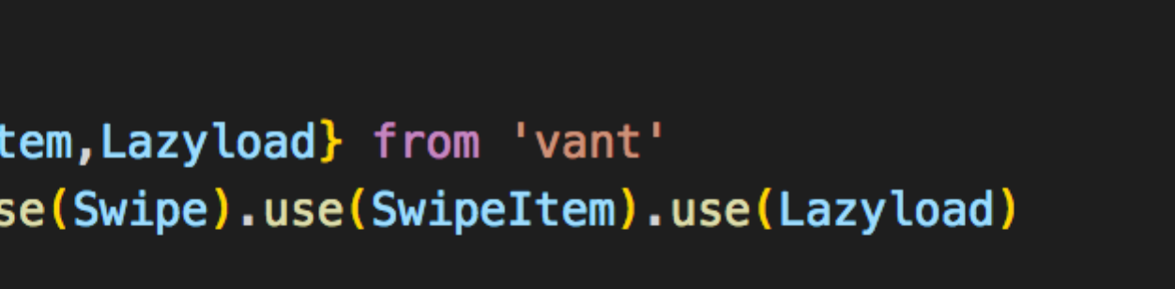

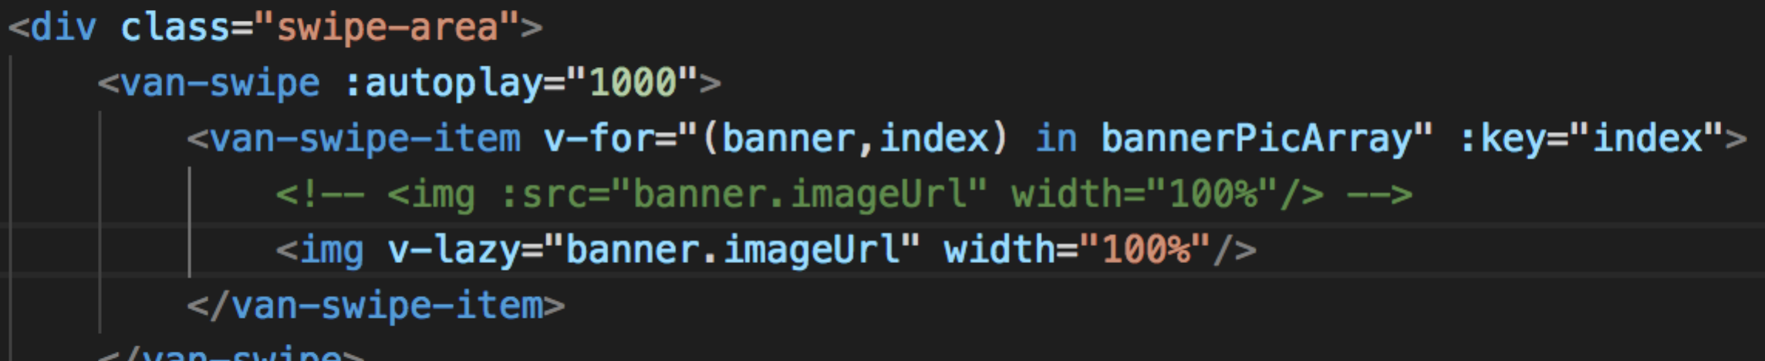

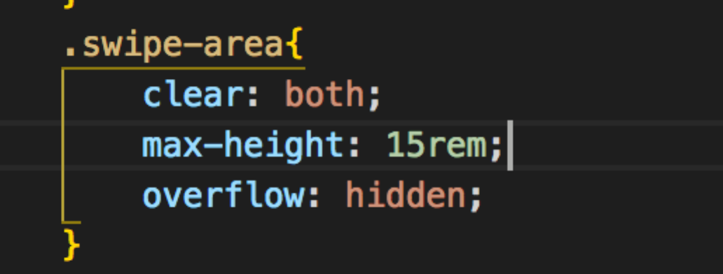

当网络较慢时，控制轮播器三个点的显示 max-height